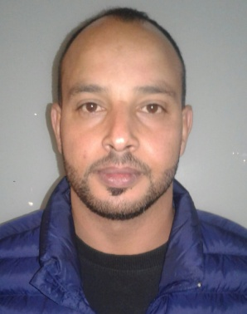
ABERRAHIM CHARHABILI
Né le: 15/01/1986
: HAY EL FARAH RUE 21 N° 27
CASABLANCA
Situation familiale : Célibataire
TEL : 06.60.78.86.03
Email : abderrahim.charhabili@gmail.com
Permis de conduire catégorie B
Diplômes

- Niveau 3éme année collège IMAM MALEK A ZAGOURA

Expérience Professionnelle

- 2010-2019 : chauffeur de transport touristique
- 2006-2010 : peintre décorateur des murs intérieur des immeubles/magasin/café.
Mes atouts

- sérieux
- dynamique
- esprit de responsabilité
- esprit d’équipe
- Capacité d’apprendre et d’analyse

LANGUES

- Arabe : langue maternelle
- Français : parler / écrit / lire

LOISIRS ET AUTRES

- Sport
- Lecture
- Voyage

